**Lissabon**

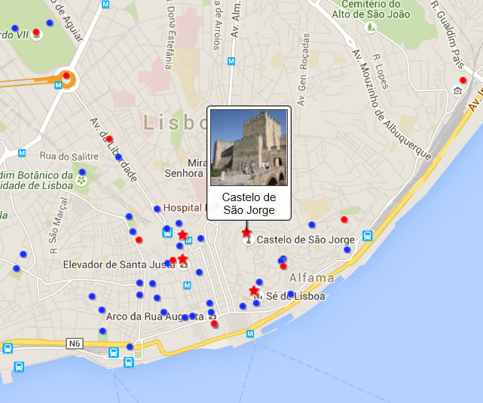

**Castelo Säo Jorge**

Castelo de São Jorge > Kasteel van Sint-Joris

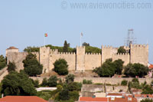Het Castelo de São Jorge (Kasteel van Sint-Joris) is een middeleeuws kasteel dat uitkijkt over Alfama, de oudste wijk van Lissabon. Eeuwenlang was dit kasteel het hoofdverblijf van de Portugese monarchen.

Geschiedenis

Het kasteel is strategisch gelegen bovenop de hoogste heuvel van Lissabon.

Castelo de São Jorge

Nog voor de komst van de Romeinen bevond zich hier een versterkte nederzetting maar het huidige bouwwerk dateert uit de elfde eeuw, de tijd van Moorse heerschappij.   
  
Tijdens de Tweede Kruistocht was het kasteel de laatste vesting in de verdediging tegen het christelijke leger dat werd geleid door Afonso Henriques, de eerste koning van Portugal.

Hij veroverde het kasteel uiteindelijk in 1147 na een zeventien weken durende belegering dankzij de hulp van kruisvaarders uit Noord-Europa.

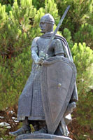Het was een cruciale overwinning in de Reconquista, de herovering van het Iberische schiereiland op de Moren.   
Het kasteel werd de hoofdresidentie van de Portugese koningen en in 1502 werd er een paleis gebouwd binnen de kasteelmuren om de monarchen van meer comfort te voorzien.   
Tijdens de aardbeving van 1755 raakte het kasteel zwaar beschadigd, maar het werd gedeeltelijk gerenoveerd en uitgebreid met nieuwe gebouwen.

Koning Afonso Henriques

Tot aan het begin van de twintigste eeuw bleef het kasteel actief in gebruik voor militaire doeleinden.

Het kasteel werd in de jaren 1930 gerestaureerd toen ze terug haar uiterlijk van tijdens de middeleeuwen verkreeg.

Het kasteel

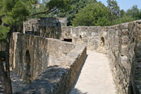Het kasteelcomplex wordt omsloten door stevige buitenmuren van waarop bezoekers over een weids zicht over Lissabon kunnen genieten.   
De toegang tot het complex leidt naar de Praça d'Armas (paradeplaats), een open terrein waar tussen de bomen een standbeeld van de eerste koning van Portugal staat.

Omwalling

Van hieruit leiden trappen door een romantische tuin met beelden langs het voormalige paleis van Alcáçova richting de versterkte citadel.

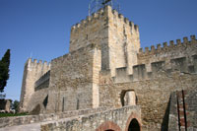De robuust ogende citadel wordt omsloten door een omwalling die elf gekanteelde torens verbindt. Bezoekers kunnen tot bovenop de omwalling klimmen en zo van toren tot toren wandelen.

De middelste toren is de Torre de Ulísses (Toren van Ulysses), waar het koninklijk archief werd opgeslagen.

Binnenin is er een camera obscura te vinden, een optisch instrument dat werd uitgevonden door Leonardo da Vinci en dat rechtstreeks beelden vanuit de stad op de muren van de toren projecteert.

Toren van Ulysses

Rechts ervan is de burchttoren, de stevigste van alle torens en zodoende gebruikt als commandopost.

Links van de Toren van Ulysses staat de Paleistoren, genoemd naar het nabije Alcáçova paleis, waarin nu een restaurant en museum zijn ondergebracht.

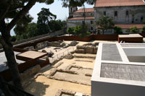Het museum toont een verzameling archeologische vondsten die hier werden opgegraven.

Archaeologicalische site

Een lang wale leidt van de citadel oostwaards naar een archeologische site waar overblijfselen van een Moorse wijk, een paleis (het paleis van de hertogen van Santiago) en voorwerpen uit de ijzertijd werden opgegraven.

**Archeologische site**

De wal voert langs de Moniz poort, een van de drie poorten van het kasteel. De poort is genoemd naar de edelman Martim Moniz die volgens de overlevering zijn leven opofferde door tijdens het beleg van 1147 zich tussen de sluitende kasteelpoort wierp waardoor

de christelijke troepen het kasteel konden binnendringen.